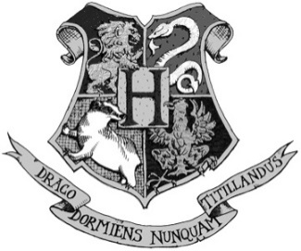

HOGWARTS SCHULE
für HEXEREI und ZAUBEREI
Schulleiter: Albus Percival Wulfric Brain Dumbledore,
(Orden der Merlin, erster Klasse; Großmeister des Zaubergamonts; Hexenmeister;
Ganz hohes Tier und Mitglied in der Internationalen Vereinigung der Zauberer)

Sehr geehrte(r) Gian Luca,

wir freuen uns, Ihnen mitteilen zu können, dass Sie an der Hogwarts-Schule für Hexerei und Zauberei aufgenommen sind.
Beigelegt finden Sie eine Liste aller benötigten Bücher und Ausrüstungsgegenstände.
Das Schuljahr beginnt am 1. September 2017.
Wir erwarten Ihre Eule spätestens am 31. Juli. 2017.

Mit freundlichen Grüßen,

Minerva McGonagall
Prof M McGonagall
Stellvertretende Schulleiterin

HOGWARTS SCHULE
für HEXEREI und ZAUBEREI

Uniform
Im ersten Jahr benötigen die Schüler:
- Drei Garnituren einfache Arbeitskleidung (schwarz)
- Einen einfachen Spitzhut (schwarz) für tagsüber
- Ein Paar Schutzhandschuhe (Drachenhaut o.Ä.).
- Einen Winterumhang (schwarz, mit silbernen Schnallen) Bitte beachten Sie, dass alle Kleidungsstücke der Schüler mit Namensetiketten versehen sein müssen.

Lehrbücher
Alle Schüler sollten jeweils ein Exemplar der folgenden Werke besitzen:
- Miranda Habicht: Lehrbuch der Zaubersprüche, Band 1
- Bathilda Bagshot: Geschichte der Zauberei
- Adalbert Schwahfel: Theorie der Magie
- Emeric Wendel: Verwandlungen für Anfänger
- Phyllida Spore: Tausend Zauberkräuter und -pilze
- Arsenius Bunsen: Zaubertränke und Zauberbräue
- Lurch Scamander: Phantastische Tierwesen und wo sie zu finden sind
- Quirin Sumo: Dunkle Kräfte. Ein Kurs zur Selbstverteidigung

Ferner werden benötigt
1 Zauberstab
1 Kessel (Zinn, Normgröße 2)
1 Sortiment Glas- oder Kristallfläschchen
1 Teleskop
1 Waage aus Messing
Es ist den Schülern zudem freigestellt, eine Eule ODER eine Katze ODER eine Kröte mitzubringen.
DIE ELTERN SEIEN DARAN ERINNERT, DASS ERSTKLÄSSLER KEINE EIGENEN BESEN BESITZEN DÜRFEN

